**真庭市立川東小学校**

**令和７年度**

警報発令時の措置

**警報が発令されましたら、次のようにお願いします。**

**在宅中、真庭地区に警報が出た場合**

**午前５時５０分の時点で、警報が出ていた場合は次のようになります。**

|  |  |
| --- | --- |
| **①洪水、大雨、暴風の各警報が出た場合** | **基本的には、休校となり、CoDMON（コドモン）と落合中学校からの告知放送で連絡をします。** |
| **②大雪・暴風雪警報が出た場合** | **・原則として登校となります。**  **・休校あるいは始業を遅らせる場合は、CoDMON（コドモン）と告知放送で連絡をします。** |

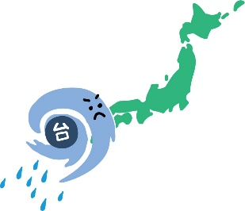**☆警報が出そうな場合は、天気予報にご注意ください。**

**在校中、真庭地区に警報が出た場合**

**☆学校の指示に従ってください。**

**☆連絡はCoDMON（コドモン）と告知放送で行います。**

**☆　１年間見えるところに貼ってください。**